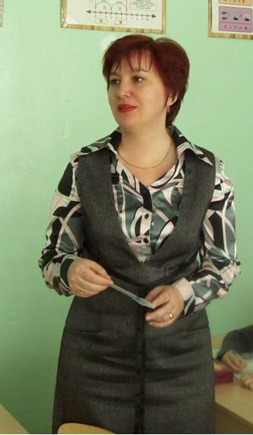
Легко ли быть сегодня лидером в коллективе?
Можно услышать нередко и такое мнение, что профсоюз сегодня изжил себя как общественная организация. Такая свобода действий! – выбирай себе дело по душе или личной выгоде, живи и наслаждайся. Да и зачем мне быть членом профсоюза, - вторят другие. – Что он мне дает? Только платить членские взносы.
Конечно, с такими суждениями можно согласиться, если предположить, что мы живем в идеальном обустроенном обществе, где нет никаких социальных потрясений или изменений, когда человек какими - то силами и возможностями чувствует себя защищенным. Но, увы, в памяти ещё свежи воспоминания, когда именно профсоюзной организации приходилось защищать социальные права работников определенной отрасли, в том числе и педагогов. К тому же, мнение профсоюза - мнение большой группы людей, с которой не считаться, показывает жизненный опыт, нельзя. Наступает время, когда приходится садиться за стол переговоров с профсоюзными лидерами.
Оценивая ситуацию, председатель первичной профсоюзной организации Мокроусской средней школы № 1 Лариса Александровна Горбачёва поясняет: профсоюзная организация всё же не ставит своей целью проводить беспрерывные акции протеста. Времена меняются: бывают и периоды, когда устанавливается вобществе равновесие. Да и функции профсоюзной организации всё же разнообразные. Главное, чтобы были защищены, учтены социальные интересы каждого человека. Возможно, что не всё желаемое реализовано, но в том – то и суть: мнение определенной социальной группы людей, имеющей юридический статус, позволяет влиять на развитие государства, быстрее внедрять социальные проекты, поднимающие уровень жизни граждан. Если говорить конкретно о школе, то, я думаю, поскольку есть работодатель и работник, возникают и определенные ситуации, где необходимо веское слово профсоюза.
Поэтому Лариса Александровна считает одним из важнейших этапов работы – доброжелательное сотрудничество с администрацией школы. Так, заключая коллективный договор, были внесены важные для работников пункты: повышать квалификацию педагогов и оплачивать командировочные расходы; обязательное пенсионное страхование и другое. Профком активно участвует в заключении Соглашения по охране труда, а также следит за его выполнением.
Коллектив школы большой: 41 педагог и 31 технический работник. Членами профсоюза являются 95 человек (23 пенсионера). Возглавлять такой коллектив и ответственно, и почетно. Необходимы, конечно, уважение и авторитет среди коллег, личностные данные такие, как активная жизненная позиция, коммуникабельность, тактичность. Лариса Александровна, по мнению коллег, замечательный человек, перспективный учитель. Многие качества она унаследовала от своей мамы Валентины Ивановны, учителя по профессии, которая 16 лет возглавляла профсоюзную организацию этой же школы. Часто приходилось видеть Ларисе Александровне, сколько усилий прилагала Валентина Ивановна для решения проблем школы и личного характера, с которыми обращались коллеги. Тогда Лариса и не предполагала, что пойдёт по пути, проторенному мамой. Сейчас она с уверенностью говорит, что пример мамы и коллег во многом помогает ей в её профсоюзной деятельности. Спрашивать, почему она занимается этой работой, наверное, излишнее. Да и работа неформальная. Должно быть обостренное чувство ответственности перед коллегами, желание делать жизнь лучше.
Вопросы Ларисе Александровне, как лидеру, в таком серьёзном коллективе приходится решать разные, поэтому и самой многому учиться, например, консультироваться по юридическим вопросам. При профкоме создана комиссия по социальному страхованию, которая организует для детей работников школы поездки в санаторно-оздоровительные лагеря. В профком обращаются сотрудники и с личными просьбами на оказание материальной помощи. В необходимых случаях приходится обращаться и в областной комитет профсоюзов. Один из важнейших аспектов в работе – это забота о досуге, организация культурно – массовых мероприятий: коллективные поездки в театр, чествование ветеранов и сотрудников школы, участие в художественной самодеятельности, в спортивной жизни посёлка и района.
Деятельность лидера первичной профсоюзной организации и профкома отмечены грамотами за участие в областном смотре – конкурсе на лучший коллективный договор среди муниципальных образовательных учреждений (II место); в областном смотре – конкурсе на лучшее состояние условий и охраны труда, пожарной безопасности в учреждениях образования Саратовской области (IIместо); и благодарственное письмо министерства занятости, труда и миграции Саратовской области за развитие коллективно- договорных отношений и социального партнёрства на территории области.
Опыт работы у профкома большой, это одна из лучших профсоюзных организаций среди образовательных учреждений области. У первичной профсоюзной организации МОУСОШ №1есть огромный потенциал для решения поставленных задач Президентом РФ в области образования.
Степанов И.Е.
учитель МСШ№ 1

